5 YAŞ | 18.11.2024  PAZARTESİ | 19.11.2024  SALI | 20.11.2024  ÇARŞAMBA | 21.11.2024 PERŞEMBE | 22.11.2024  CUMA
5/A SINIFI  MÜRVET ÖZKAN | *4 Rakamını şarkı -oyunlarla öğreniyoruz.    *’’Çevreme duyarlığım, değerlerime sahip çıkıyorum ‘’ yaşlılara saygı değerini kazanımı adına sınıfımıza büyük anne- büyük baba davet ediyoruz. 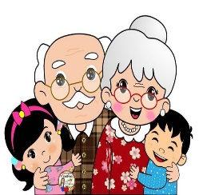 | *Yeşil rengi öğreniyoruz.  Yeşil sebzeleri tanıyoruz. Salata yapıyoruz.  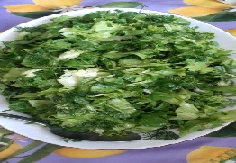*Okulumda sağlıklı besleniyorum. Proje kapsamında sağlıklı besinleri öğreniyoruz.  * Spor yapalım sağlıklı olalım. Müzik eşliğinde spor yapıyoruz.  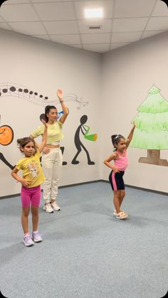 | *Tüm dünyadaki Çocukların sahip olduğu Evrensel Çocuk haklarını öğreniyoruz.  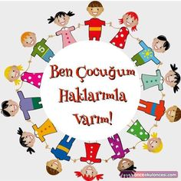 | -E sesini öğreniyoruz.  - E sesi ile başlayan nesneleri kullanarak geçici öğrenme merkezi hazırlıyoruz.  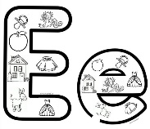  *Yüz yüze yüz çocuk oyunlarından ‘’Sandalye kapmaca’’ oyunu oynuyoruz.  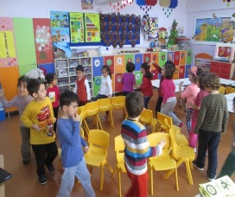 | * Öğretmenler gününün anlam ve önemi hakkında sohbet ediyoruz.  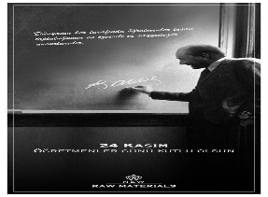  *Benim sınırlarım, benim güvenliğim’’ Tanımadığım kişilerden yiyecek almam kuralını öğreniyoruz.  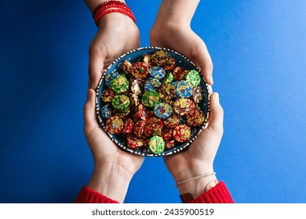
5/B SINIFI  YAĞMUR KARAKUŞ | 4 rakamını öğreniyoruz ve 4 rakamı nasıl çizilir? Alıştırmalar yapıyoruz.  4 rakamından flamingo yapıyoruz.  ’’Çevreme duyarlığım, değerlerime sahip çıkıyorum ‘’ yaşlılara saygı değerini kazanımı adına sınıfımıza büyük anne- büyük baba ile çekilmiş birer fotoğraf istiyoruz.  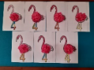 | Yeşil rengi öğreniyoruz.  Yeşil sebzeleri tanıyoruz.  Kitap ayracı yapıyoruz.  (Aile katılım çalışması)  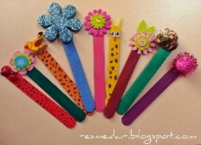 | Tüm dünyadaki Çocukların sahip olduğu Evrensel Çocuk haklarını öğreniyoruz.  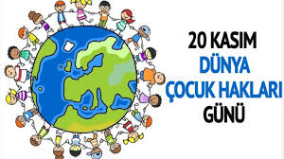 | E sesini öğreniyoruz.  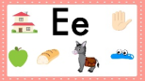  Yüz yüze yüz çocuk oyunu proje etkinliği kapsamında ‘’ Sandalye Kapmaca’’ oyunu oynuyoruz. | Benim sınırlarım, benim güvenliğim’’ Tanımadığım kişilerden yiyecek almam kuralını öğreniyoruz.  İlk Öğretmenimizin kim olduğunu öğreniyoruz.  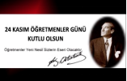
5/C SINIFI  ÖZLEM ŞEREFLİ | *4 Rakamını şarkı -oyunlarla öğreniyoruz.  *’’Çevreme duyarlığım, değerlerime sahip çıkıyorum ‘’ yaşlılara saygı değerini kazanımı adına büyükannem ve büyükbabamı arkadaşlarıma tanıtıyorum.  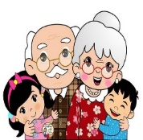 | *Yeşil rengi öğreniyoruz.  Yeşil sebzeleri tanıyoruz. Salata yapıyoruz.  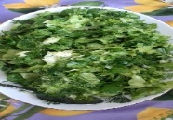*Okulumda sağlıklı besleniyorum. Proje kapsamında sağlıklı besinleri öğreniyoruz.  * Spor yapalım sağlıklı olalım. Müzik eşliğinde spor yapıyoruz.  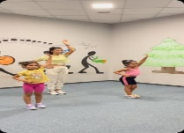 | *Tüm dünyadaki Çocukların sahip olduğu Evrensel Çocuk haklarını öğreniyoruz. | -E sesini öğreniyoruz.  - E sesi ile başlayan nesneleri kullanarak geçici öğrenme merkezi hazırlıyoruz.  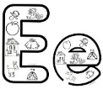  *Yüz yüze yüz çocuk oyunlarından ‘’Sandalye kapmaca’’ oyunu oynuyoruz.  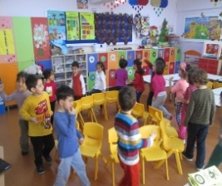 | * Öğretmenler gününün anlam ve önemi hakkında sohbet ediyoruz.  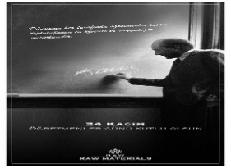  *Benim sınırlarım, benim güvenliğim’’ Tanımadığım kişilerden yiyecek almam kuralını öğreniyoruz.  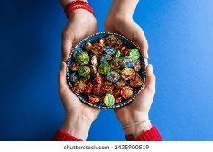
5/D SINIFI  ALEV KÖKSAL | *4 Rakamını şarkı -oyunlarla öğreniyoruz.  *’’Çevreme duyarlığım, değerlerime sahip çıkıyorum ‘’ yaşlılara saygı değerini kazanımı adına sınıfımıza büyük anne- büyük baba davet ediyoruz. | *Yeşil rengi öğreniyoruz.  Yeşil sebzeleri tanıyoruz. Salata yapıyoruz.  *Okulumda sağlıklı besleniyorum. Proje kapsamında sağlıklı besinleri öğreniyoruz.  * Spor yapalım sağlıklı olalım. Müzik eşliğinde spor yapıyoruz. | *Tüm dünyadaki Çocukların sahip olduğu Evrensel Çocuk haklarını öğreniyoruz. | -E sesini öğreniyoruz.  - E sesi ile başlayan nesneleri kullanarak geçici öğrenme merkezi hazırlıyoruz.  *Yüz yüze yüz çocuk oyunlarından ‘’Sandalye kapmaca’’ oyunu oynuyoruz. | * Öğretmenler gününün anlam ve önemi hakkında sohbet ediyoruz.  *Benim sınırlarım, benim güvenliğim’’ Tanımadığım kişilerden yiyecek almam kuralını öğreniyoruz.
5/E SINIFI  BURCU DEMİR | *Yeşil rengi öğreniyoruz.  Yeşil sebzeleri tanıyoruz. Salata yapıyoruz.  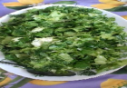  *4 Rakamını şarkı -oyunlarla öğreniyoruz.    *’’Çevreme duyarlıyım, değerlerime sahip çıkıyorum ‘’ yaşlılara saygı değerini kazanımı adına sınıfımıza büyük anne- büyük baba davet ediyoruz.  | *Okulumda sağlıklı besleniyorum. Proje kapsamında sağlıklı besinleri öğreniyoruz.  * Spor yapalım sağlıklı olalım. Müzik eşliğinde spor yapıyoruz.  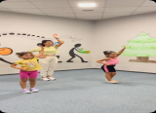  Aile katılımı etkinliğimizde ekmeğin çiftlikten sofraya yolculuğunu keşfediyoruz.  Kendi ekmeğimizi yapıyoruz.  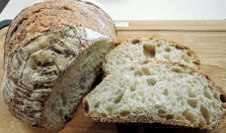 | *Tüm dünyadaki Çocukların sahip olduğu Evrensel Çocuk haklarını öğreniyoruz.  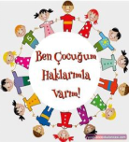  -E sesini öğreniyoruz.  - E sesi ile başlayan nesneleri kullanarak geçici öğrenme merkezi hazırlıyoruz.  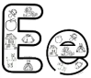 | *Yüz yüze yüz çocuk oyunu: Sandalye kapmaca oyunu oynuyoruz.  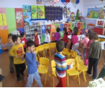  Aile katılımı etkinliğimizde bitkilerin büyüme sürecini öğreniyoruz.  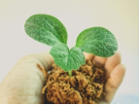 | * Öğretmenler gününün anlam ve önemi hakkında sohbet ediyoruz.  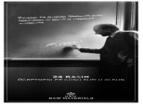  *Benim sınırlarım, benim güvenliğim’’ Tanımadığım kişilerden yiyecek almam kuralını öğreniyor
5/F SINIFI  ÇİĞDEM DEMİRCİ | “ÖT KUŞUM ÖT” oyunu oynayacağız  Parmak izlerimizi arayacağız.  Dikkat çalışması yapacağız.  Kitap projemize başlıyoruz. Bu gün ilk kitaplarımızı alıyoruz. | 5 rakamını çalışacağız.  5 duyu organımızı tanıyacağız.  “Say bak” şarkısını söyleyeceğiz | Çocuk hakları konumuz.  Çocuk hakları ve sorumlulukları nedir?  Portfolyo çalışması yapacağız | Yüz yüze 100 oyunlarımızdan oynayacağız.  Özel alanlarımız nelerdir?  Ne zaman çığlık atarız? | Baş Öğretmen Atatürk’ü hatırlıyoruz.  Kokulu- kokusuz kavramını çalışıyoruz.  Hafta boyunca öğrendiklerimizi hatırlıyoruz.
5/G SINIFI  RABİA DEDE | Yeşil renkle ilgili etkinlikler yapıyoruz.  Yeşillikleri tanıyıp salata yapıyoruz. Yeşille ilgili deney yapıyoruz  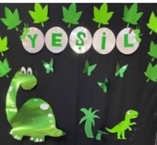. | Kurbağanın yasam döngüsünü öğreniyoruz.  "Gölde" kitabini okuyoruz.  Kurbağa şarkısını öğreniyoruz.   | Mahremiyet eğitiminde özel bölgelerimizi öğreniyoruz.  "Kırmızı çizgi" kitabını okuyoruz.  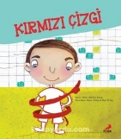 | "Sıddık ile Fındık" kitabını okuyup uyaklı kelime kartlarıyla oyun oynuyoruz.  Aile katılımı etkinliği ile meyve salatası yapıyoruz.   | Atatürk'ün öğretmenler için söylediği sözleri öğreniyoruz.  Öğretmenimize resim yapıyoruz.  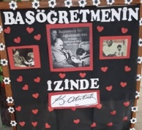
5/H SINIFI  HÜRMÜZ NESRİN ATEŞ | CEMRE GÖKDEMİR’İN AİLE KATILIMI  YEŞİL RENKLE İLGİLİ ETKİNLİKLER YAPIYORUZ. | HAKAN BATUHAN KUVET ‘İN AİLE KATILIMI  KURBAĞANIN YAŞAM DÖNGÜSÜNÜ ÖĞRENİYORUZ | ALİ KESKİN’İN AİLE KATILIMI  ÖZEL BÖLGELERİMİZİ ÖĞRENİP,SANA BİR SIR VERSEM SAKLARMISIM ADLI KİTABI OKUYORUZ. | ARAS SATILMIŞ’IN AİLE KATILIMI  DOKUMACILIĞI TANIYIP DOKUMA SANAT ETKİNLİĞİ YAPIYORUZ. | METE SELEK’İN AİLE KATILIMI  SİMETRİ ETKİNLİĞİ YAPIYORUZ.
5/I SINIFI  SELCAN SAZAK | * ‘’Dünya Diyabet günü’’ kapsamında farkındalık etkinlikleri yapıyoruz.  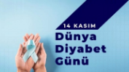  *Yeşil rengi öğreniyoruz.  *Yeşil renk deneyi çalışması yapıyoruz.  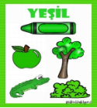  *Aile katulım günümüz.(Deniz BAKIRKAYA-Kumbara yapımı) | *Kurbağaların yaşam döngüsünü öğreniyoruz.  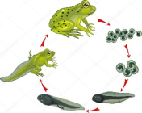  *Dikkat- görsel algı çalışması yapıyoruz.  *Yap-boz günümüz.  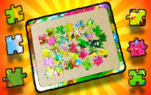 | *Benim sınırlarım, benim güvenliğim’’ projesi kapsamında  -Tanımadığım kişilerden şeker,çikolata yada başka bir şey almam.(3.kural)  -Drama etkinlikleri ve beyin fırtınası yapıyoruz.  *Özel alan ve mahremiyet eğitimi ile ilgili etkinlikler yapıyoruz.  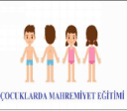  *DÜNYA ÇOCUK HAKLARI GÜNÜ… | * Sıddık ile Fındık isimli hikayeyi dinliyoruz.  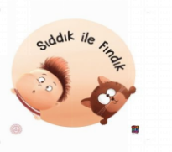  *Uyaklı kelimeler oyunu oynuyoruz.  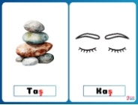  *Örüntü çalışmaları yapıyoruz.  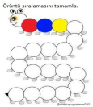 | *Öğrendiğimiz rakamları pekiştirme çalışmaları yapıyoruz.  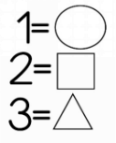  *Toplarla denge oyunu oynuyoruz.    *Aile katılım günümüz.(Meva BAYAR-Bitki yetiştirme.)

